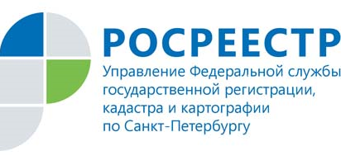
ПРЕСС-РЕЛИЗ

Управление Росреестра по Санкт-Петербургу напоминает о важных изменениях в правилах оформления сделок с недвижимостью
С 29.12.2015 вступили в силу положения Федерального закона от 29.12.2015 № 391-ФЗ «О внесении изменений в отдельные законодательные акты», которым внесены изменения, в том числе в Федеральный закон «О государственной регистрации прав на недвижимое имущество и сделок с ним» от 21.07.1997 N 122-ФЗ.

В соответствии с нововведениями установлен ряд дополнительных сделок, по которым требуется обязательное нотариальное удостоверение, в частности к таким сделкам относятся:
- соглашение о разделе общего имущества, нажитого супругами в период брака;
- сделки по продаже доли в праве общей собственности постороннему лицу;
- сделки по продаже земельной доли;
- сделки, связанные с распоряжением недвижимым имуществом на условиях доверительного управления или опеки;
- сделки по продаже недвижимого имущества, принадлежащего несовершеннолетнему гражданину или гражданину, признанному ограниченно дееспособным.

Кроме того изменения были внесены и в ст. 56 Основ законодательства Российской Федерации о нотариате от 11 февраля 1993 года N 4462-1, согласно которым нотариальное удостоверение договоров об отчуждении объектов недвижимого имущества производится по месту нахождения указанного имущества. При этом, удостоверение договоров об отчуждении объектов недвижимого имущества, находящихся в разных нотариальных округах, производится по месту нахождения одного из указанных объектов недвижимости.

Заместитель руководителя Управления Росреестра по Санкт-Петербургу С.В.Никитин: «Ужесточение правил оформления применяется в отношении сделок, совершенных после 29.12.2015 года. Обращаю внимание, что, если нотариальное удостоверение сделки является обязательным, то несоблюдение этого требования влечет признание такой сделки недействительной».

